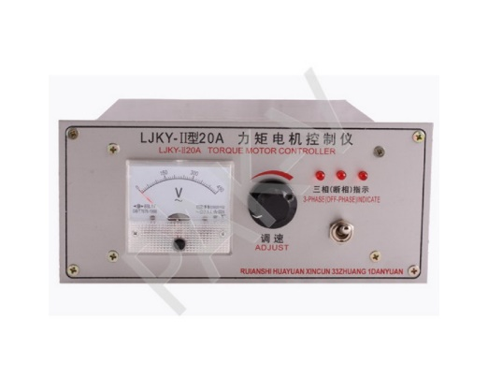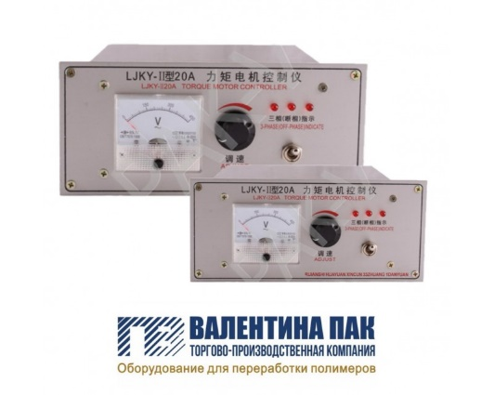

**Блок управления скоростью намотчика LJKY-II, 20А**

Производитель: Китай

**Блок управления скоростью намотчика LJKY-III, 30А**

Производитель: Китай